**IT – Soft GmbH**

Hermhauser-Strasse 19b

97987 Obertulpensahm

Tel.: 09837/67734-200

Fax: 09837/67734-204

EMail: it-soft@it-soft.com

Pflichtenheft zum Projekt

Eventmanagementsystem (EMS)

System zur Verwaltung von Events und Eventdaten der FunEvents GmbH.

|  |  |
| --- | --- |
| **Version:** | 1.0 |
| **Autoren:** | Herr Dieter Wenzel, [d.wenzel@it-soft.com](mailto:d.wenzel@it-soft.com) |
|  |  |
| **© 2022** | IT – Soft GmbH |

**Inhaltsverzeichnis**

1 Glossar 4

2 Zielbestimmung 5

3 IST - Zustand 5

4 SOLL - Konzept 6

4.1 Ablauf der Geschäftsprozesse 6

4.2 Die Anwendungsfälle zum EMS 7

4.3 Geschäftsprozessschablonen der UseCases 8

4.3.1 UC 04.1 Neue Events und Eventdaten zur Vermittlung vereinbaren 8

4.3.2 UC 04.2 Eventdaten anzeigen 8

4.3.3 UC 04.3 Preise bearbeiten 9

4.3.4 UC 04.4 Termin bearbeiten 9

4.3.5 UC 04.5 Veranstaltungsort bearbeiten 10

4.3.6 UC 04.6 Vermittlungssatz bearbeiten 10

4.3.7 UC 04.7 Maximale Teilnehmerzahlen für Event bearbeiten 11

4.3.8 UC 04.8 Neue Eventdaten erfassen 11

4.3.9 UC 04.9 Neue Events aufnehmen 12

4.3.10 UC 04.10 Kategorie zuordnen 12

4.3.11 UC 04.10.1 Neue Kategorie erstellen 13

4.3.12 UC 04.11 Eventveranstalter zuordnen 13

4.3.13 UC 04.11.1 Neuen Eventveranstalter erfassen 14

4.3.14 UC 04.12 Event zur Buchung freigeben 14

4.3.15 UC 04.13 Events lokal verwalten 15

4.3.16 UC 04.14 Events mit Datenbank abgleichen 15

4.4 Das Datenbankschema des Eventmanagementsystems 16

4.4.1 Das ER Modell 16

4.4.2 Das relationale Modell 17

5 Produktfunktionen der Eventverwaltung 18

5.1 Anlegen/ Ändern von Events 18

5.2 Anlegen/ Ändern von Eventveranstaltungen 18

5.3 Freigabe von Eventveranstaltungen 18

5.4 Anlegen/ Ändern von Kategorien 18

5.5 Zuordnen von Event zu Kategorie 18

5.6 Anlegen/ Ändern der Eventveranstalter 19

5.7 Zuordnen der Eventveranstalter zu den Events 19

5.8 Abgleich mit der firmeninternen Datenbank 19

5.9 Listen und Berichte 19

6 Grafische Benutzeroberfläche 20

7 Qualitätsmerkmale 21

8 Allgemeine Umgebungsvariablen 22

9 Organisatorisch/ technische Abwicklung 23

9.1 Projektstart 23

9.2 Vorarbeiten zum Projekt 24

9.3 Durchführung des Projekts 25

9.4 Abnahme und Installation des Projekts 26

9.5 Zeitlicher Rahmen des Projekts 27

10 Bestätigung der Projektziele 28

11 Anhang 29

# Glossar

|  |  |
| --- | --- |
| **Begriff:** | **Erklärung:** |
| Vermittlungssatz |  |
| Event |  |
| Eventdaten | Die Daten eines konkreten Events (Datum, Preis, für die der FunEvents GmbH reservierten Plätze) |
| Eventkategorie | Events sind zur besseren Analyse des kundenspezifischen Verhaltens in Kategorien eingeteilt (z.B. FunSports, AdventureSports,...) |
| Events frei schalten |  |
| Eventveranstalter |  |

# Zielbestimmung

Die FunEvents GmbH vermittelt Veranstaltungen im Bereich Extremsport. Sie stellt die Verbindung zwischen Kunden und Anbietern her.

Die bisherige Verwaltung der Eventinformationen ist den gestiegenen Anforderungen nicht mehr gewachsen. Die zu erstellende Software soll die Verwaltung aller notwendigen Informationen seitens der Events und der Eventveranstalter übernehmen. Sie soll zu einer Effizienzsteigerung gegenüber der bisherigen Abwicklung führen.

Die genauen Produktfunktionen werden weiter unten definiert.

# IST - Zustand

Die Verwaltung der Eventinformationen erfolgt bei der FunEvents GmbH bisher über eine Sammlung von Exceldateien, die alle Daten der Events und Eventveranstalter aufnehmen.

Das Pflegen der Eventdaten wird zurzeit wie folgt durchgeführt:

1. Der Geschäftsführer legt für jeden Eventveranstaltung eine Zeile in einer Excel-Tabelle an.
2. Zu jeder Eventveranstaltung werden Preis, Beginn und Ende, Start- und Zielort, aktuelle und maximal reservierte Teilnehmerzahl, Bezeichnung, textuelle Kurzbeschreibung sowie eine Vermittlungssatz gespeichert.
3. Die Verwaltung der Eventdaten erfolgt nur über den Geschäftsführer

Ein typisches Erzeugen eines Events und von Eventdaten verläuft wie folgt:

1. Der Geschäftsführer vereinbart mit Eventveranstalter einen neuen Event und legt die jeweiligen Daten zum Event fest.
2. Der Geschäftsführer nimmt eventuelle Änderungen an Event s in Absprache mit dem Eventveranstalter vor.
3. Der Geschäftsführer gibt Events frei, d.h. seine Mitarbeiter können diesen Event an Kunden weitervermitteln.
4. Änderungen an Events sind nach der Freigabe nicht mehr möglich.

# SOLL - Konzept

## Ablauf der Geschäftsprozesse

Der zukünftige Ablauf der Geschäftsprozesse wird sich nicht wesentlich ändern. Der Hauptunterschied zum bisherigen Verfahren liegt jedoch in der weitgehenden Unterstützung der Geschäftsprozesse durch die EMS – Software von IT - Soft.

Folgendes Aktivitätsdiagramm beschreibt die im Projekt zu automatisierenden Geschäftsprozesse:

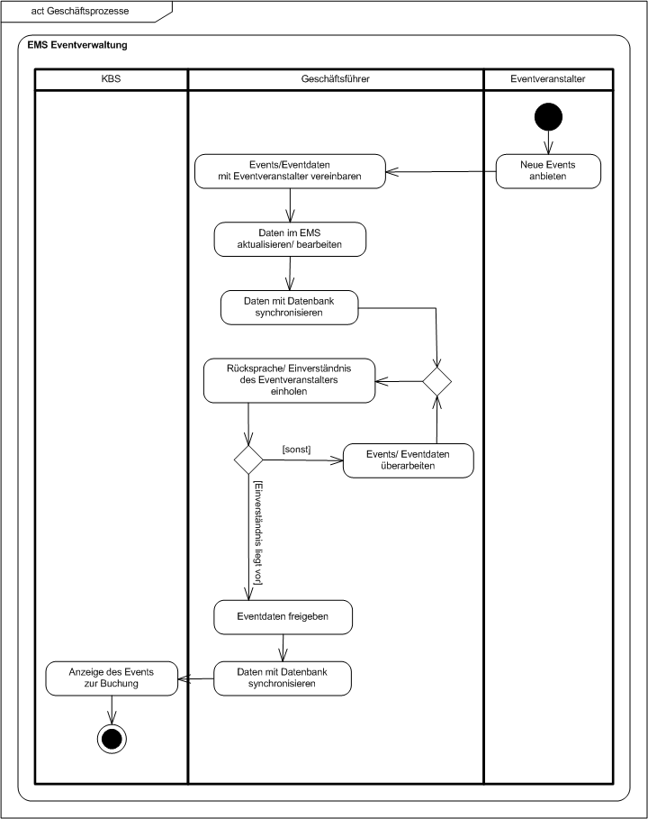

## Die Anwendungsfälle zum EMS

Aus der Analyse der Anforderungen ergibt sich folgendes Anwendungsfallmodell für das Eventmanagementsystem:

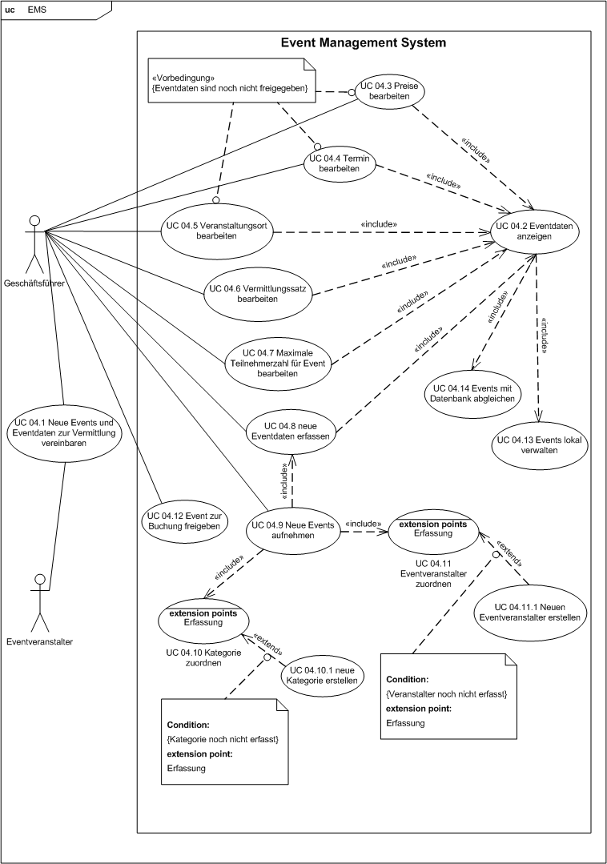

## Geschäftsprozessschablonen der UseCases

Die einzelnen Anwendungsfälle werden im Folgenden durch Geschäftsprozessschablonen genauer beschrieben.

### UC 04.1 Neue Events und Eventdaten zur Vermittlung vereinbaren

|  |  |
| --- | --- |
| Übergeordneter elementarer Geschäftsprozess: | UC 04 Events bearbeiten |
| Beschreibung zu 04.1: | Neue Events und Eventdaten werden zur Vermittlung vereinbart |
| Ziel des Use Cases: | Der Geschäftsführer handelt mit den Eventver-anstaltern Events bzw. Eventveranstaltungen aus, welche er über die FunEvents anbietet. |
| Vorbedingung: |  |
| Nachbedingung bei erfolgreicher Ausführung: | * Das Anlegen von Events und Eventveranstal-tungen hat noch nicht die Freigabe zur Folge. Diese wird explizit vom Geschäftsführer festgelegt. * Daten werden in das EMS übertragen. |
| Beteiligte Nutzer: | Geschäftsführer, Eventveranstalter |
| Auslösendes Ereignis: |  |

### UC 04.2 Eventdaten anzeigen

|  |  |
| --- | --- |
| Übergeordneter elementarer Geschäftsprozess: | UC 04 Events bearbeiten |
| Beschreibung zu UC 04.2: | Eventdaten über das EMS anzeigen |
| Ziel des Use Cases: | Zur Bearbeitung von Events und Eventdaten müssen Preis, Vermittlungssatz, Termin, maximale und aktuelle Teilnehmerzahl, Start und Zielort, Eventbeschreibung, Kategorie sowie Veranstalter angezeigt werden. |
| Vorbedingung: |  |
| Nachbedingung bei erfolgreicher Ausführung: | * Angezeigte Daten können gemäß den Geschäftsregeln bearbeitet werden. |
| Beteiligte Nutzer: | Geschäftsführer |
| Auslösendes Ereignis: |  |

### UC 04.3 Preise bearbeiten

|  |  |
| --- | --- |
| Übergeordneter elementarer Geschäftsprozess: |  |
| Beschreibung zu UC 04.3: |  |
| Ziel des Use Cases: |  |
| Vorbedingung: |  |
| Nachbedingung bei erfolgreicher Ausführung: |  |
| Beteiligte Nutzer: |  |
| Auslösendes Ereignis: |  |

### UC 04.4 Termin bearbeiten

|  |  |
| --- | --- |
| Übergeordneter elementarer Geschäftsprozess: | UC 04 Events bearbeiten |
| Beschreibung zu UC 04.4: | Termin für einen Event bearbeiten |
| Ziel des Use Cases: | Für eine Eventveranstaltung kann der Termin geändert werden. Der durchführende Eventver-anstalter informiert darüber die Firma FunEvents. |
| Vorbedingung: | * Information/Zustimmung durch den Eventveranstalter. * Nur noch nicht freigegebene Eventdaten können bearbeitet werden. |
| Nachbedingung bei erfolgreicher Ausführung: | * Änderung der Daten im EMS |
| Beteiligte Nutzer: | Geschäftsführer, Eventveranstalter |
| Auslösendes Ereignis: | Terminänderung durch den Veranstalter |

### UC 04.5 Veranstaltungsort bearbeiten

|  |  |
| --- | --- |
| Übergeordneter elementarer Geschäftsprozess: | UC 04 Events bearbeiten |
| Beschreibung zu UC 04.5: | Veranstaltungsort für ein Event bearbeiten |
| Ziel des Use Cases: | Der Ort einer Eventveranstaltung kann geändert werden. Der Eventveranstalter informiert die Firma FunEvents über eine solche Änderung. |
| Vorbedingung: | * Der Veranstalter muss die Änderung bestätigt haben. * Nur noch nicht freigegebene Eventdaten können bearbeitet werden. |
| Nachbedingung bei erfolgreicher Ausführung: | * Änderung der Daten im EMS |
| Beteiligte Nutzer: | Geschäftsführer, Eventveranstalter |
| Auslösendes Ereignis: | Änderung des Veranstaltungsortes durch den Veranstalter. |

### UC 04.6 Vermittlungssatz bearbeiten

|  |  |
| --- | --- |
| Übergeordneter elementarer Geschäftsprozess: | UC 04 Events bearbeiten |
| Beschreibung zu UC 04.6: |  |
| Ziel des Use Cases: |  |
| Vorbedingung: |  |
| Nachbedingung bei erfolgreicher Ausführung: |  |
| Beteiligte Nutzer: |  |
| Auslösendes Ereignis: |  |

### UC 04.7 Maximale Teilnehmerzahlen für Event bearbeiten

|  |  |
| --- | --- |
| Übergeordneter elementarer Geschäftsprozess: |  |
| Beschreibung zu UC 04.7: |  |
| Ziel des Use Cases: |  |
| Vorbedingung: |  |
| Nachbedingung bei erfolgreicher Ausführung: |  |
| Beteiligte Nutzer: |  |
| Auslösendes Ereignis: |  |

### UC 04.8 Neue Eventdaten erfassen

|  |  |
| --- | --- |
| Übergeordneter elementarer Geschäftsprozess: | UC 04 Events bearbeiten |
| Beschreibung zu UC 04.8: | Neue Eventdaten zu bestehenden Events werden im EMS erfasst. |
| Ziel des Use Cases: | Zu einem bestehenden Event können neue Eventveranstaltungen hinzugefügt werden, welche nach dem Update mit der Datenbank und der Freigabe im KBS sichtbar sind. |
| Vorbedingung: | * Das zugehörige Event ist bereits in der Datenbank erfasst. * Notwendige Informationen zur konkreten Veranstaltung gem. DB-Schema müssen vorhanden sein. |
| Nachbedingung bei erfolgreicher Ausführung: | * Eintrag der Daten in das EMS |
| Beteiligte Nutzer: | Geschäftsführer, Eventveranstalter |
| Auslösendes Ereignis: | Eventveranstalter meldet sich mit neuen Veranstaltungen. |

### UC 04.9 Neue Events aufnehmen

|  |  |
| --- | --- |
| Übergeordneter elementarer Geschäftsprozess: | UC 04 Events bearbeiten |
| Beschreibung zu UC 04.9: | Neue Events werden im Event Management System aufgenommen. |
| Ziel des Use Cases: | Der Geschäftsführer akquiriert bei Eventveran-staltern neue Events. Diese werden in das System übernommen um sie später an Kunden vermitteln zu können. |
| Vorbedingung: | * Absprache mit dem Eventveranstalter. * Die Daten zum Event müssen gemäß dem Datenbankschema vorhanden sein. |
| Nachbedingung bei erfolgreicher Ausführung: | * Eintrag der Daten in das EMS |
| Beteiligte Nutzer: | Geschäftsführer, Eventveranstalter |
| Auslösendes Ereignis: | Veranstalter meldet neues Event |

### UC 04.10 Kategorie zuordnen

|  |  |
| --- | --- |
| Übergeordneter elementarer Geschäftsprozess: | UC 04 Events bearbeiten |
| Beschreibung zu UC 04.10: | Events werden in eine Kategorie eingeteilt. |
| Ziel des Use Cases: | Der Geschäftsführer teilt neue Event in eine Kategorie ein.  Für spätere statistische Zwecke bzw. Werbe-zwecke werden die Events in Kategorien eingeteilt.  Die Zuteilung eines Events zu einer Kategorie kann jederzeit geändert werden. |
| Vorbedingung: | * Ein Event kann nur einer Kategorie zugeordnet sein. * Die Kategorie muss vorhanden sein. |
| Nachbedingung bei erfolgreicher Ausführung: | Die Änderung wird im EMS erfasst. |
| Beteiligte Nutzer: | Geschäftsführer |
| Auslösendes Ereignis: |  |

### UC 04.10.1 Neue Kategorie erstellen

|  |  |
| --- | --- |
| Übergeordneter elementarer Geschäftsprozess: | UC 04 Events bearbeiten |
| Beschreibung zu UC 04.10.1: | Neue Kategorien können im EMS erstellt werden. |
| Ziel des Use Cases: | Der Geschäftsführer kann neue Kategorien für Events erstellen. |
| Vorbedingung: | * Kategorie darf noch nicht vorhanden sein. * Kategoriebeschreibung muss vorhanden sein. |
| Nachbedingung bei erfolgreicher Ausführung: | * Eintrag der Kategorie im EMS. |
| Beteiligte Nutzer: | Geschäftsführer |
| Auslösendes Ereignis: |  |

### UC 04.11 Eventveranstalter zuordnen

|  |  |
| --- | --- |
| Übergeordneter elementarer Geschäftsprozess: | UC 04 Events bearbeiten |
| Beschreibung zu UC 04.11: | Events werden einem Eventveranstalter zugeordnet. |
| Ziel des Use Cases: | Ein Event muss einem Eventveranstalter zugeordnet werden um Veranstalter über die Teilnehmerzahlen benachrichtigen zu können.  Ebenso erfolgt die Abrechnung des Events mit dem Veranstalter. |
| Vorbedingung: | * Eventveranstalter ist erfasst * Ein Event kann nur einem Veranstalter zugeordnet werden. |
| Nachbedingung bei erfolgreicher Ausführung: | * Die Zuordnung wird im EMS erfasst. |
| Beteiligte Nutzer: | Geschäftsführer |
| Auslösendes Ereignis: |  |

### UC 04.11.1 Neuen Eventveranstalter erfassen

|  |  |
| --- | --- |
| Übergeordneter elementarer Geschäftsprozess: |  |
| Beschreibung zu 04.11.1 |  |
| Ziel des Use Cases: |  |
| Vorbedingung: |  |
| Nachbedingung bei erfolgreicher Ausführung: |  |
| Beteiligte Nutzer: |  |
| Auslösendes Ereignis: |  |

### UC 04.12 Event zur Buchung freigeben

|  |  |
| --- | --- |
| Übergeordneter elementarer Geschäftsprozess: |  |
| Beschreibung zu UC 04.12: |  |
| Ziel des Use Cases: |  |
| Vorbedingung: |  |
| Nachbedingung bei erfolgreicher Ausführung: |  |
| Beteiligte Nutzer: |  |
| Auslösendes Ereignis: |  |

### UC 04.13 Events lokal verwalten

|  |  |
| --- | --- |
| Übergeordneter elementarer Geschäftsprozess: | UC 04 Events bearbeiten |
| Beschreibung zu UC 04.13: | Ist der Geschäftsführer nicht in der Firma, so müssen die Daten der Events lokal auf dem Laptop geladen und gespeichert werden können. |
| Ziel des Use Cases: | Der Geschäftsführer soll auf dem Laptop unabhängig von einer Datenbankverbindung arbeiten können. Der Abgleich der Daten mit der Datenbank erfolgt bei Netzwerkverbindung in der Firma. |
| Vorbedingung: | * Es besteht keine Netzwerkverbindung zur Datenbank. * Daten wurden geändert. |
| Nachbedingung bei erfolgreicher Ausführung: | Die Daten werden in ein XML File gespeichert. |
| Beteiligte Nutzer: | Geschäftsführer |
| Auslösendes Ereignis: | Datenänderungen ohne Datenbankzugriff. |

### UC 04.14 Events mit Datenbank abgleichen

|  |  |
| --- | --- |
| Übergeordneter elementarer Geschäftsprozess: | UC 04 Events bearbeiten |
| Beschreibung zu UC 04.14: | In der Geschäftsstelle kann der Geschäftsführer die aktuellen Events aus der Datenbank laden oder seine lokalen Änderungen mit der Datenbank synchronisieren. |
| Ziel des Use Cases: | Die Daten auf dem Laptop sollen mit den Daten auf dem Datenbankserver abgeglichen werden. |
| Vorbedingung: | * Datenbankverbindung ist vorhanden, * geänderte Daten auf dem Laptop sind vorhanden. |
| Nachbedingung bei erfolgreicher Ausführung: | * Die Daten in der Datenbank und im EMS sind synchronisiert. |
| Beteiligte Nutzer: | Geschäftsführer |
| Auslösendes Ereignis: | Geschäftsführer verbindet seinen Laptop mit dem Firmennetzwerk. |

## Das Datenbankschema des Eventmanagementsystems

### Das ER Modell

Von Seiten der FunEvents wird über einen externen IT Systembetreuer ein ER Modell für eine mögliche Umsetzung der Datenbank geliefert.

Folgendes Schema wird vom externen IT Systembetreuer vorgeschlagen:

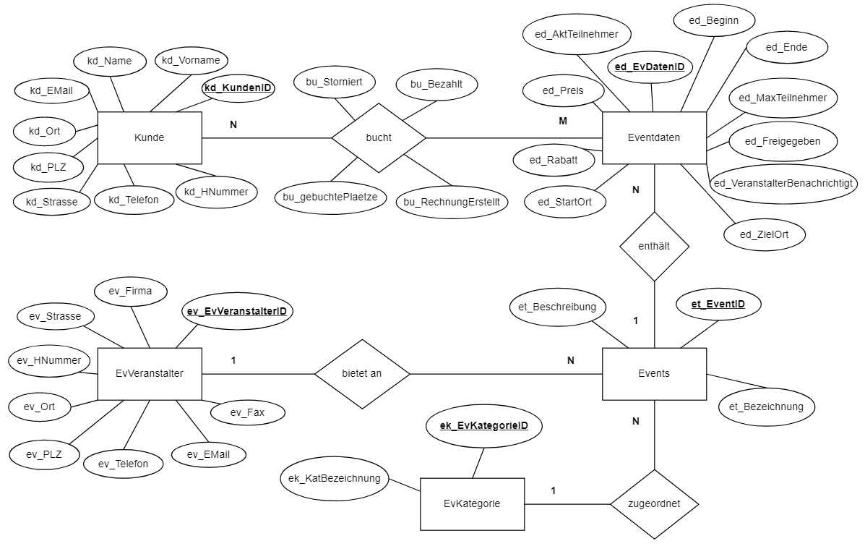

### Das relationale Modell

Von Seiten der IT-Soft GmbH wird eine MS SQL – Server Datenbank mit folgendem Datenbankschema erstellt (Dokumentation siehe Anhang):

* alle eingezeichneten Relationen, Primär- und Fremdschlüssel sind zu erstellen,
* die Dateneingabe erfolgt durch Mitarbeiter der FunEvents GmbH,
* eventuell benötigte gespeicherte Prozeduren oder Trigger sind von der IT – Soft GmbH zu implementieren.

# Produktfunktionen der Eventverwaltung

Die Produktfunktionen ergeben sich aus den Usecases und dem von der Firma FunEvents gestellten Datenbank - Schema.

## Anlegen/ Ändern von Events

Der Geschäftsführer kann einzelne Events anlegen und bearbeiten.

Insbesondere folgende Daten sind in Absprache mit dem Eventveranstalter zu erfassen:

* Bezeichnung,
* Beschreibung,
* Eventkategorie,
* Veranstalter,

## Anlegen/ Ändern von Eventveranstaltungen

## Freigabe von Eventveranstaltungen

## Anlegen/ Ändern von Kategorien

Der Geschäftsführer muss frei wählbare Kategorien anlegen und ändern können.

## Zuordnen von Event zu Kategorie

Ein Event wird einer Kategorie zugeordnet.

Sollte eine passende Kategorie noch nicht vorhanden sein, dann wird sie angelegt.

## Anlegen/ Ändern der Eventveranstalter

## Zuordnen der Eventveranstalter zu den Events

## Abgleich mit der firmeninternen Datenbank

Die Daten des EMS können lokal bearbeitet und gespeichert werden. Es muss deshalb sichergestellt sein, dass sie mit der firmenintern gehaltenen Datenbank abgeglichen werden (beiderseits).

## Listen und Berichte

Folgende Listen sind vom System zur Laufzeit zur Verfügung zu stellen:

* Liste aller Events,
* Liste aller zugehörigen Eventdaten,
* Liste aller Eventveranstalter,
* Liste aller Kategorien.

# Grafische Benutzeroberfläche

Aus den Anforderungen zum Eventmanagementsystem lassen sich drei Dialogfelder für das EMS ableiten:

**Ein Anzeigedialog mit**

* der Anzeige der Events und Eventdaten,
* der Möglichkeit der Bearbeitung von bereits erstellten Events,
* der Möglichkeit des Erstellens neuer Events sowie von Eventdaten.

**Ein Anzeigedialog mit**

* der Anzeige der Kategorien
* der Möglichkeit Kategorien hinzuzufügen und zu bearbeiten.

**Ein Anzeigedialog**

* der Anzeige der Eventveranstalter,
* der Möglichkeit Eventveranstalter hinzuzufügen und zu bearbeiten.

# Qualitätsmerkmale

**Typ USE:**

* Die Software soll eine typische – Windows- Anwendung sein mit den jeweiligen typischen Merkmalen.
* Die Benutzerhilfe erfolgt durch ToolTips.

**Typ EFFIZIENZ:**

* Die Reaktionszeit des Programms soll im nicht merkbaren Bereich liegen.

**Typ PFLEGE:**

Es ist darauf zu achten, dass spätere Erweiterungen der Produktpalette (WebServices, WebAbfagen) bei der Erstellung der Software berücksichtigt werden.

**Typ SICHER:**

* Die Daten sind nicht außerhalb der Firma nutzbar. Anforderungen an Verschlüsselung und Datensicherheit müssen über geeignete Mechanismen des Betriebssystems erfüllt werden und spielen in der Applikation keine Rolle.

**Typ LEGAL:**

* Es müssen keine besonderen Vorschriften beachtet werden, da es sich bei den Daten um Firmendaten handelt. Das EMS verwaltet keine Buchungen und damit auch keine personenbezogenen Daten im Sinne der DSGVO.

# Allgemeine Umgebungsvariablen

Das Produkt wird in einer typischen Außendienstmitarbeiterumgebung eingesetzt

**Anforderungen an den Server:**

**Hardware:**

**Hardware:**

* Ab Oktacore, mind. 64 GB Arbeitsspeicher
* Der Server muss in einem Netzwerk betrieben werden, um den Clients Zugriff auf die Datenbank zu ermöglichen.

**Software:**

* Windows 2016 Server oder höher,
* MS SQL Server 2016 oder MS SQL Server 2016 Express Edition, (bei Verwendung der Express Edition ist die Zahl der gleichzeitigen Zugriffe auf 8 Clients beschränkt!)

**Rechtevergabe:**

* Die Mitarbeiter der FunEvents GmbH müssen über Active Directory Services Schreib/ Lesezugriffsrechte auf die Datenbank besitzen, da alle Datenbankverbindungen auf Windows Integrated Security basieren.

**Anforderungen an die Clients (Notebook):**

**Hardware:**

* Ab Intel CORE i5 oder vergleichbar, mind. 8 GB Arbeitsspeicher
* Der Client muss in einem Netzwerk betrieben werden, um den Zugriff auf die Datenbank zu ermöglichen und damit den Abgleich der Daten sicherzustellen.

**Software:**

* Windows 10 oder höher
* MS .NET Framework 4.8

**Rechtevergabe:**

* Die Mitarbeiter der FunEvents benötigen über Active Directory Services Schreib/ Lesezugriff auf die Entwicklungsdatenbank, da alle Datenbankverbindungen auf Windows Integrated Security basieren.

# Organisatorisch/ technische Abwicklung

## Projektstart

Hiermit wird die korrekte Übergabe des ER Modells durch Herrn Walcher, externer Systembetreuer der FunEvents GmbH an die IT-Soft GmbH und somit der Starttermin des Projekts Eventmanagemensystem (EMS) bestätigt:

Als Starttermin gilt das folgende Unterschriftsdatum.

|  |  |
| --- | --- |
| **Ort, Datum** | **Unterschrift** |
| _______________________ | _______________________________________________ |
|  | Herr Fringsen, Geschäftsführer FunEvents GmbH |
| _______________________ | _______________________________________________ |
|  | Herr Walcher, externer Systembetreuer FunEvents GmbH |
| _______________________ | _______________________________________________ |
|  | Herr Wenzel, Projektleiter IT-Soft GmbH |

## Vorarbeiten zum Projekt

Folgende Tabelle beschreibt die Aufgabenbereiche der beteiligten Personen:

|  |  |
| --- | --- |
| **Aufgabenbereich** | **Verantwortlichkeit** |
| Erstellen der Datenbank inklusive Dokumentation | * Herr Wenzel, Projektleiter IT-Soft GmbH |
| Eingabe der Daten in die Datenbank | * Herr Walcher, externer Systembetreuer der FunEvents GmbH, * Frau Handel, Mitarbeiterin FunEvents GmbH |

Hiermit wird der korrekte Abschluss der Vorarbeiten zum Projekt Event Management System von allen Beteiligten bestätigt:

|  |  |
| --- | --- |
| **Ort, Datum** | **Unterschrift** |
| _______________________ | _______________________________________________ |
|  | Herr Fringsen, Geschäftsführer FunEvents GmbH |
| _______________________ | _______________________________________________ |
|  | Herr Walcher, externer Systembetreuer FunEvents GmbH |
| _______________________ | _______________________________________________ |
|  | Herr Wenzel, Projektleiter IT-Soft GmbH |

## Durchführung des Projekts

Folgende Tabelle beschreibt die Aufgabenbereiche der beteiligten Personen:

|  |  |
| --- | --- |
| **Aufgabenbereich** | **Verantwortlichkeit** |
| Einrichten der Entwicklungsumgebung zum Projekt Eventmangementsystem | * Herr Wenzel, Projektleiter IT-Soft GmbH |
| Erstellen des Eventmanagement-systems inklusive Dokumentation | * Herr Wenzel, Projektleiter IT-Soft GmbH |
| Erstellen von gespeicherten Proze-duren zum EMS-System | * Herr Wenzel, Projektleiter IT-Soft GmbH |
| Tests und Besprechungen zu den Zwischenversionen des EMS | * Herr Wenzel, Projektleiter IT-Soft GmbH, * Herr Walcher, externer Systembetreuer der FunEvents GmbH, * Herr Fringsen, Geschäftsführer FunEvents GmbH, * Frau Handel, Mitarbeiterin FunEvents GmbH |
| Tests und Abnahme der Betaversion des EMS auf dem Entwicklungssystem | * Herr Wenzel, Projektleiter IT-Soft GmbH, * Herr Walcher, externer Systembetreuer der FunEvents GmbH, * Herr Fringsen, Geschäftsführer FunEvents GmbH |
| Erstellen des Release Kandidaten | * Herr Wenzel, Projektleiter IT-Soft GmbH |

Hiermit werden der korrekte Abschluss der Durchführung zum Projekt Eventmanagementsystem sowie die Abnahme des Betakandidaten von allen Beteiligten bestätigt:

|  |  |
| --- | --- |
| **Ort, Datum** | **Unterschrift** |
| _______________________ | _______________________________________________ |
|  | Herr Fringsen, Geschäftsführer FunEvents GmbH |
| _______________________ | _______________________________________________ |
|  | Herr Walcher, externer Systembetreuer FunEvents GmbH |
| _______________________ | _______________________________________________ |
|  | Herr Wenzel, Projektleiter IT-Soft GmbH |

## Abnahme und Installation des Projekts

Folgende Tabelle beschreibt die Aufgabenbereiche der beteiligten Personen:

|  |  |
| --- | --- |
| **Aufgabenbereich** | **Verantwortlichkeit** |
| Erstellen eines Deploymentkonzepts inklusive Installationsdateien und SQL Skripts für das Produktivsystem | * Herr Wenzel, Projektleiter IT-Soft GmbH |
| Installation des EMS auf dem Produktivsystem | * Herr Walcher, externer Systembetreuer der FunEvents GmbH |
| Abnahme der Endversion des EMS auf dem Produktivsystem | * Herr Wenzel, Projektleiter IT-Soft GmbH, * Herr Walcher, externer Systembetreuer der FunEvents GmbH, * Herr Fringsen, Geschäftsführer FunEvents GmbH |
| Schulung der Mitarbeiter der FunEvents GmbH | * Frau Handel, Mitarbeiterin FunEvents GmbH |

Hiermit werden der korrekte Abschluss der Installationen zum Projekt Event Mangement System sowie die Abnahme der Endversion von allen Beteiligten bestätigt:

|  |  |
| --- | --- |
| **Ort, Datum** | **Unterschrift** |
| _______________________ | _______________________________________________ |
|  | Herr Fringsen, Geschäftsführer FunEvents GmbH |
| _______________________ | _______________________________________________ |
|  | Herr Walcher, externer Systembetreuer FunEvents GmbH |
| _______________________ | _______________________________________________ |
|  | Herr Wenzel, Projektleiter IT-Soft GmbH |

## Zeitlicher Rahmen des Projekts

* Die IT-Soft GmbH verpflichtet sich zwei Arbeitstage nach dem offiziell vereinbarten Projektstarttermin und der Übergabe des ER Modells die Testdatenbank zur Dateneigabe durch die FunEvents GmbH bereitzustellen.
* Die IT-Soft GmbH verpflichtet sich sieben Arbeitstage nach dem Abschluss der Vorarbeiten zum EMS den Betakandidaten des EMS auf einem Testsystem bereitzustellen. Der Abschluss der Vorarbeiten wird in diesem Pflichtenheft durch Unterschrift bestätigt.
* Die IT-Soft GmbH verpflichtet sich drei Arbeitstage nach Abschluss der Projektdurchführung und der Abnahme des Betakandidaten des EMS die zur Installation erforderlichen Dateien des EMS zur Verfügung zu stellen. Der Abschluss der Projektdurchführung und die Abnahme des Betakandidaten werden in diesem Pflichtenheft durch Unterschrift bestätigt.
* Herr Walcher verpflichtet sich innerhalb drei Arbeitstagen nach Erhalt der Installationsdateien durch die IT-Soft GmbH das EMS auf dem Produktivsystem der FunEvents GmbH zu installieren.
* Die Abnahme des Releasekandidaten des EMS erfolgt nach einem zweiwöchigen Testlauf auf dem Produktivsystem der FunEvents GmbH. Der Abschluss der Projektdurchführung und die Abnahme des Betakandidaten werden in diesem Pflichtenheft durch Unterschrift bestätigt. Der Abschluss der Installationen und die Abnahme der Endversion des EMS werden in diesem Pflichtenheft durch Unterschrift bestätigt.

# Bestätigung der Projektziele

|  |  |
| --- | --- |
| **Titel des Pflichtenheftes:** | Pflichtenheft zum Projekt Eventmanagementsystem (EMS)  System zur Verwaltung von Events und Eventdaten der FunEvents GmbH. |
| **Version des Pflichtenheftes:** | Version 1.0 |

Alle im Pflichtenheft niedergelegten Arbeitsergebnisse sind auf Vollständigkeit, sachliche und fachliche Richtigkeit geprüft worden.

|  |  |
| --- | --- |
| **Ort, Datum** | **Unterschrift** |
| _______________________ | _______________________________________________ |
|  | Herr Fringsen, Geschäftsführer FunEvents GmbH |
| _______________________ | _______________________________________________ |
|  | Herr Walcher, externer Systembetreuer FunEvents GmbH |
| _______________________ | _______________________________________________ |
|  | Herr Wenzel, Projektleiter IT-Soft GmbH |

# Anhang

**Tabellenbericht KundenBuchungsSystem**

**Datenbankzusammenfassung**

**Ziel-DBMS:** Microsoft SQL Server

**Anzahl der Tabellen:** 6

**Anzahl der Ansichten:** 0

**Anzahl der Spalten:** 44

**Anzahl der Indizes:** 0

**Anzahl der Fremdschlüssel:** 5

**Erweiterte Attribute:**

**Filegroup** PRIMARY

|  |  |  |  |  |
| --- | --- | --- | --- | --- |
| **Tabellen** | **Spalten** | **Indizes** | **Fremdschlüssel** | **Anmerkungen** |
| **tbl_Kunden** | 9 | 0 | 0 |  |
| **tbl_EvVeranstalter** | 9 | 0 | 0 |  |
| **tbl_EvKategorie** | 2 | 0 | 0 |  |
| **tbl_Events** | 5 | 0 | 2 |  |
| **tbl_EventDaten** | 12 | 0 | 1 |  |
| **tbl_Buchungen** | 7 | 0 | 2 |  |

**tbl_Buchungen**

**Besitzer:** dbo

**Ziel-DB-Name:** KundenBuchungsSystem

**Anzahl der Spalten:** 7

**Anzahl der Indizes:** 0

**Anzahl der Fremdschlüssel:** 2

**Codes:** 0

**Typ:** Tabelle

**Erweiterte Attribute:**

**OnFileGroup** PRIMARY

**Clustered PK** Ja

|  |  |  |  |
| --- | --- | --- | --- |
| **Spalten** | **Datentyp** | **NULL zulassen** | **Wert/Bereich** |
| **bu_BuchungsID** | int identity | Nicht erlaubt |  |
| **kd_KundenID (FK)** | int | Nicht erlaubt |  |
| **ed_EvDatenID (FK)** | int | Nicht erlaubt |  |
| **bu_GebuchtePlaetze** | int | Nicht erlaubt |  |
| **bu_Bezahlt** | bit | Nicht erlaubt |  |
| **bu_Storniert** | bit | Nicht erlaubt |  |
| **bu_RechnungErstellt** | bit | Nicht erlaubt |  |

|  |  |  |
| --- | --- | --- |
| **Fremdschlüssel** | **Untergeordnet** | **Übergeordnet** |
| **tbl_EvDaten_tbl_Buchungen_FK1** | ed_EvDatenID | tbl_EventDaten.ed_EvDatenID |
| **tbl_Kunden_tbl_Buchungen_FK1** | kd_KundenID | tbl_Kunden.kd_KundenID |

|  |
| --- |
| **Spaltendetails** |

**1. bu_BuchungsID**

**Physischer Datentyp:** int identity

**NULL zulassen:** Nicht erlaubt

**2. kd_KundenID** (FK)

**Physischer Datentyp:** int

**NULL zulassen:** Nicht erlaubt

**3. ed_EvDatenID** (FK)

**Physischer Datentyp:** int

**NULL zulassen:** Nicht erlaubt

**4. bu_GebuchtePlaetze**

**Physischer Datentyp:** int

**NULL zulassen:** Nicht erlaubt

**5. bu_Bezahlt**

**Physischer Datentyp:** bit

**NULL zulassen:** Nicht erlaubt

**Standardwert:** 0

**6. bu_Storniert**

**Physischer Datentyp:** bit

**NULL zulassen:** Nicht erlaubt

**Standardwert:** 0

**7. bu_RechnungErstellt**

**Physischer Datentyp:** bit

**NULL zulassen:** Nicht erlaubt

**Standardwert:** 0

|  |
| --- |
| **Fremdschlüsseldetails (untergeordnet)** |

**tbl_EvDaten_tbl_Buchungen_FK1**

**Definition: Untergeordnet Übergeordnet**ed_EvDatenID tbl_EventDaten.ed_EvDatenID

**Beziehungstyp:** Nicht identifizierend

**Kardinalität:** Eins -zu- Null-oder-Mehr

**NULL zulassen:** Nicht erlaubt

**Definition:** hattbl_EvDaten_tbl_Buchungen_FK1

**Inverse Phrase:** ist von

**Ref. Integrität beim Aktualisieren:** Keine Aktion

**Ref. Integrität beim Löschen:** Keine Aktion

**tbl_Kunden_tbl_Buchungen_FK1**

**Definition: Untergeordnet Übergeordnet**kd_KundenID tbl_Kunden.kd_KundenID

**Beziehungstyp:** Nicht identifizierend

**Kardinalität:** Eins -zu- Null-oder-Mehr

**NULL zulassen:** Nicht erlaubt

**Definition:** hattbl_Kunden_tbl_Buchungen_FK1

**Inverse Phrase:** ist von

**Ref. Integrität beim Aktualisieren:** Keine Aktion

**Ref. Integrität beim Löschen:** Keine Aktion

**tbl_EventDaten**

**Besitzer:** dbo

**Ziel-DB-Name:** KundenBuchungsSystem

**Anzahl der Spalten:** 12

**Anzahl der Indizes:** 0

**Anzahl der Fremdschlüssel:** 1

**Codes:** 0

**Typ:** Tabelle

**Erweiterte Attribute:**

**OnFileGroup** PRIMARY

**Clustered PK** Ja

|  |  |  |  |
| --- | --- | --- | --- |
| **Spalten** | **Datentyp** | **NULL zulassen** | **Wert/Bereich** |
| **ed_EvDatenID** | int identity | Nicht erlaubt |  |
| **et_EventID (FK)** | int | Nicht erlaubt |  |
| **ed_Preis** | smallmoney | Nicht erlaubt |  |
| **ed_Beginn** | datetime | Nicht erlaubt |  |
| **ed_Ende** | datetime | Nicht erlaubt |  |
| **ed_StartOrt** | nvarchar(50) | Nicht erlaubt |  |
| **ed_Zielort** | nvarchar(50) | Erlaubt |  |
| **ed_MaxTeilnehmer** | int | Nicht erlaubt |  |
| **ed_AktTeilnehmer** | int | Nicht erlaubt |  |
| **ed_Freigegeben** | bit | Nicht erlaubt |  |
| **ed_Rabatt** | decimal(18;0) | Nicht erlaubt |  |
| **ed_VeranstalterBenachrichtigt** | bit | Nicht erlaubt |  |

|  |  |  |
| --- | --- | --- |
| **Fremdschlüssel** | **Untergeordnet** | **Übergeordnet** |
| **tbl_Events_tbl_EvDaten_FK1** | et_EventID | tbl_Events.et_EventID |
| **tbl_EvDaten_tbl_Buchungen_FK1** | tbl_Buchungen.ed_EvDatenID | ed_EvDatenID |

|  |
| --- |
| **Spaltendetails** |

**1. ed_EvDatenID**

**Physischer Datentyp:** int identity

**NULL zulassen:** Nicht erlaubt

**2. et_EventID** (FK)

**Physischer Datentyp:** int

**NULL zulassen:** Nicht erlaubt

**3. ed_Preis**

**Physischer Datentyp:** smallmoney

**NULL zulassen:** Nicht erlaubt

**4. ed_Beginn**

**Physischer Datentyp:** datetime

**NULL zulassen:** Nicht erlaubt

**5. ed_Ende**

**Physischer Datentyp:** datetime

**NULL zulassen:** Nicht erlaubt

**6. ed_StartOrt**

**Physischer Datentyp:** nvarchar(50)

**NULL zulassen:** Nicht erlaubt

**7. ed_Zielort**

**Physischer Datentyp:** nvarchar(50)

**NULL zulassen:** Erlaubt

**8. ed_MaxTeilnehmer**

**Physischer Datentyp:** int

**NULL zulassen:** Nicht erlaubt

**9. ed_AktTeilnehmer**

**Physischer Datentyp:** int

**NULL zulassen:** Nicht erlaubt

**10. ed_Freigegeben**

**Physischer Datentyp:** bit

**NULL zulassen:** Nicht erlaubt

**Standardwert:** 0

**11. ed_Rabatt**

**Physischer Datentyp:** decimal(18;0)

**NULL zulassen:** Nicht erlaubt

**Standardwert:** 0

**12. ed_VeranstalterBenachrichtigt**

**Physischer Datentyp:** bit

**NULL zulassen:** Nicht erlaubt

**Standardwert:** 0

|  |
| --- |
| **Fremdschlüsseldetails (untergeordnet)** |

**tbl_Events_tbl_EvDaten_FK1**

**Definition: Untergeordnet Übergeordnet**et_EventID tbl_Events.et_EventID

**Beziehungstyp:** Nicht identifizierend

**Kardinalität:** Eins -zu- Null-oder-Mehr

**NULL zulassen:** Nicht erlaubt

**Definition:** hattbl_Events_tbl_EvDaten_FK1

**Inverse Phrase:** ist von

**Ref. Integrität beim Aktualisieren:** Keine Aktion

**Ref. Integrität beim Löschen:** Keine Aktion

**tbl_Events**

**Besitzer:** dbo

**Ziel-DB-Name:** KundenBuchungsSystem

**Anzahl der Spalten:** 5

**Anzahl der Indizes:** 0

**Anzahl der Fremdschlüssel:** 2

**Codes:** 0

**Typ:** Tabelle

**Erweiterte Attribute:**

**OnFileGroup** PRIMARY

**TextImageOnGroup** PRIMARY

**Clustered PK** Ja

|  |  |  |  |
| --- | --- | --- | --- |
| **Spalten** | **Datentyp** | **NULL zulassen** | **Wert/Bereich** |
| **et_EventID** | int identity | Nicht erlaubt |  |
| **ev_EvVeranstalterID (FK)** | int | Nicht erlaubt |  |
| **ek_EvKategorieID (FK)** | int | Nicht erlaubt |  |
| **et_Bezeichnung** | nvarchar(50) | Nicht erlaubt |  |
| **et_Beschreibung** | text | Erlaubt |  |

|  |  |  |
| --- | --- | --- |
| **Fremdschlüssel** | **Untergeordnet** | **Übergeordnet** |
| **tbl_EvKategorie_tbl_Events_FK1** | ek_EvKategorieID | tbl_EvKategorie.ek_EvKategorieID |
| **tbl_EvVeranstalter_tbl_Events_FK1** | ev_EvVeranstalterID | tbl_EvVeranstalter.ev_EvVeranstalterID |
| **tbl_Events_tbl_EvDaten_FK1** | tbl_EventDaten.et_EventID | et_EventID |

|  |
| --- |
| **Spaltendetails** |

**1. et_EventID**

**Physischer Datentyp:** int identity

**NULL zulassen:** Nicht erlaubt

**2. ev_EvVeranstalterID** (FK)

**Physischer Datentyp:** int

**NULL zulassen:** Nicht erlaubt

**3. ek_EvKategorieID** (FK)

**Physischer Datentyp:** int

**NULL zulassen:** Nicht erlaubt

**4. et_Bezeichnung**

**Physischer Datentyp:** nvarchar(50)

**NULL zulassen:** Nicht erlaubt

**5. et_Beschreibung**

**Physischer Datentyp:** text

**NULL zulassen:** Erlaubt

|  |
| --- |
| **Fremdschlüsseldetails (untergeordnet)** |

**tbl_EvKategorie_tbl_Events_FK1**

**Definition: Untergeordnet Übergeordnet**ek_EvKategorieID tbl_EvKategorie.ek_EvKategorieID

**Beziehungstyp:** Nicht identifizierend

**Kardinalität:** Eins -zu- Null-oder-Mehr

**NULL zulassen:** Nicht erlaubt

**Definition:** hattbl_EvKategorie_tbl_Events_FK1

**Inverse Phrase:** ist von

**Ref. Integrität beim Aktualisieren:** Keine Aktion

**Ref. Integrität beim Löschen:** Keine Aktion

**tbl_EvVeranstalter_tbl_Events_FK1**

**Definition: Untergeordnet Übergeordnet**ev_EvVeranstalterID tbl_EvVeranstalter.ev_EvVeranstalterID

**Beziehungstyp:** Nicht identifizierend

**Kardinalität:** Eins -zu- Null-oder-Mehr

**NULL zulassen:** Nicht erlaubt

**Definition:** hattbl_EvVeranstalter_tbl_Events_FK1

**Inverse Phrase:** ist von

**Ref. Integrität beim Aktualisieren:** Keine Aktion

**Ref. Integrität beim Löschen:** Keine Aktion

**tbl_EvKategorie**

**Besitzer:** dbo

**Ziel-DB-Name:** KundenBuchungsSystem

**Anzahl der Spalten:** 2

**Anzahl der Indizes:** 0

**Anzahl der Fremdschlüssel:** 0

**Codes:** 0

**Typ:** Tabelle

**Erweiterte Attribute:**

**OnFileGroup** PRIMARY

**Clustered PK** Ja

|  |  |  |  |
| --- | --- | --- | --- |
| **Spalten** | **Datentyp** | **NULL zulassen** | **Wert/Bereich** |
| **ek_EvKategorieID** | int identity | Nicht erlaubt |  |
| **ek_KatBezeichnung** | nvarchar(15) | Nicht erlaubt |  |

|  |  |  |
| --- | --- | --- |
| **Fremdschlüssel** | **Untergeordnet** | **Übergeordnet** |
| **tbl_EvKategorie_tbl_Events_FK1** | tbl_Events.ek_EvKategorieID | ek_EvKategorieID |

|  |
| --- |
| **Spaltendetails** |

**1. ek_EvKategorieID**

**Physischer Datentyp:** int identity

**NULL zulassen:** Nicht erlaubt

**2. ek_KatBezeichnung**

**Physischer Datentyp:** nvarchar(15)

**NULL zulassen:** Nicht erlaubt

**tbl_EvVeranstalter**

**Besitzer:** dbo

**Ziel-DB-Name:** KundenBuchungsSystem

**Anzahl der Spalten:** 9

**Anzahl der Indizes:** 0

**Anzahl der Fremdschlüssel:** 0

**Codes:** 0

**Typ:** Tabelle

**Erweiterte Attribute:**

**OnFileGroup** PRIMARY

**Clustered PK** Ja

|  |  |  |  |
| --- | --- | --- | --- |
| **Spalten** | **Datentyp** | **NULL zulassen** | **Wert/Bereich** |
| **ev_EvVeranstalterID** | int identity | Nicht erlaubt |  |
| **ev_Firma** | nvarchar(50) | Nicht erlaubt |  |
| **ev_Strasse** | nvarchar(50) | Nicht erlaubt |  |
| **ev_PLZ** | nvarchar(10) | Nicht erlaubt |  |
| **ev_HNummer** | nvarchar(10) | Nicht erlaubt |  |
| **ev_Ort** | nvarchar(50) | Nicht erlaubt |  |
| **ev_Telefon** | nvarchar(25) | Erlaubt |  |
| **ev_EMail** | nvarchar(50) | Erlaubt |  |
| **ev_Fax** | nvarchar(50) | Erlaubt |  |

|  |  |  |
| --- | --- | --- |
| **Fremdschlüssel** | **Untergeordnet** | **Übergeordnet** |
| **tbl_EvVeranstalter_tbl_Events_FK1** | tbl_Events.ev_EvVeranstalterID | ev_EvVeranstalterID |

|  |
| --- |
| **Spaltendetails** |

**1. ev_EvVeranstalterID**

**Physischer Datentyp:** int identity

**NULL zulassen:** Nicht erlaubt

**2. ev_Firma**

**Physischer Datentyp:** nvarchar(50)

**NULL zulassen:** Nicht erlaubt

**3. ev_Strasse**

**Physischer Datentyp:** nvarchar(50)

**NULL zulassen:** Nicht erlaubt

**4. ev_PLZ**

**Physischer Datentyp:** nvarchar(10)

**NULL zulassen:** Nicht erlaubt

**5. ev_HNummer**

**Physischer Datentyp:** nvarchar(10)

**NULL zulassen:** Nicht erlaubt

**6. ev_Ort**

**Physischer Datentyp:** nvarchar(50)

**NULL zulassen:** Nicht erlaubt

**7. ev_Telefon**

**Physischer Datentyp:** nvarchar(25)

**NULL zulassen:** Erlaubt

**8. ev_EMail**

**Physischer Datentyp:** nvarchar(50)

**NULL zulassen:** Erlaubt

**9. ev_Fax**

**Physischer Datentyp:** nvarchar(50)

**NULL zulassen:** Erlaubt

**tbl_Kunden**

**Besitzer:** dbo

**Ziel-DB-Name:** KundenBuchungsSystem

**Anzahl der Spalten:** 9

**Anzahl der Indizes:** 0

**Anzahl der Fremdschlüssel:** 0

**Codes:** 0

**Typ:** Tabelle

**Erweiterte Attribute:**

**OnFileGroup** PRIMARY

**Clustered PK** Ja

|  |  |  |  |
| --- | --- | --- | --- |
| **Spalten** | **Datentyp** | **NULL zulassen** | **Wert/Bereich** |
| **kd_KundenID** | int identity | Nicht erlaubt |  |
| **kd_Name** | nvarchar(50) | Nicht erlaubt |  |
| **kd_Vorname** | nvarchar(50) | Nicht erlaubt |  |
| **kd_Strasse** | nvarchar(50) | Nicht erlaubt |  |
| **kd_HNummer** | nvarchar(10) | Nicht erlaubt |  |
| **kd_PLZ** | nvarchar(10) | Nicht erlaubt |  |
| **kd_Ort** | nvarchar(50) | Nicht erlaubt |  |
| **kd_Telefon** | nvarchar(25) | Erlaubt |  |
| **kd_EMail** | nvarchar(50) | Erlaubt |  |

|  |  |  |
| --- | --- | --- |
| **Fremdschlüssel** | **Untergeordnet** | **Übergeordnet** |
| **tbl_Kunden_tbl_Buchungen_FK1** | tbl_Buchungen.kd_KundenID | kd_KundenID |

|  |
| --- |
| **Spaltendetails** |

**1. kd_KundenID**

**Physischer Datentyp:** int identity

**NULL zulassen:** Nicht erlaubt

**2. kd_Name**

**Physischer Datentyp:** nvarchar(50)

**NULL zulassen:** Nicht erlaubt

**3. kd_Vorname**

**Physischer Datentyp:** nvarchar(50)

**NULL zulassen:** Nicht erlaubt

**4. kd_Strasse**

**Physischer Datentyp:** nvarchar(50)

**NULL zulassen:** Nicht erlaubt

**5. kd_HNummer**

**Physischer Datentyp:** nvarchar(10)

**NULL zulassen:** Nicht erlaubt

**6. kd_PLZ**

**Physischer Datentyp:** nvarchar(10)

**NULL zulassen:** Nicht erlaubt

**7. kd_Ort**

**Physischer Datentyp:** nvarchar(50)

**NULL zulassen:** Nicht erlaubt

**8. kd_Telefon**

**Physischer Datentyp:** nvarchar(25)

**NULL zulassen:** Erlaubt

**9. kd_EMail**

**Physischer Datentyp:** nvarchar(50)

**NULL zulassen:** Erlaubt